Testrapport

Opdrachtgever: L&T Expeditie

Datum: 27 maart 2014

Auteur: Christian Walet

Versie: 1.0

**Inhoud**

1 Woord vooraf 3

2 Testactiviteiten 4

3 Testresultaten 5

3.1 Test 1: Netwerkinfrastructuur in Packettracer 5

3.2 Test 2: Printer 6

3.3 Test 3: Database gegevens opvragen 7

4 Conclusie en advies 8

# Woord vooraf

Dit document beschrijft de testactiviteiten die in de testomgeving worden uitgevoerd. Deze testactiviteiten worden door de junior ICT-beheerder Christian Walet beschreven. Het doel van dit testrapport is dat er gekeken wordt of de implementatie lukt in de testomgeving, voordat het geïmplementeerd gaat worden in het bestaande netwerk.

Na afloop van de uitgevoerde testen worden de resultaten beschreven. Tevens wordt er een conclusie en mogelijk een advies beschreven n.a.v. de behaalde resultaten.

# Testactiviteiten

Nu de testomgeving is opgezet kan er getest gaan worden. Tijdens deze testfase worden er een aantal testen uitgevoerd. De volgende testen die zullen worden uitgevoerd zijn:

* Er moet worden aangetoond dat het warehouse toegang heeft tot de SER02 en dat er internettoegang is via het kantoor naar het warehouse.
* Er moet aangetoond worden dat volgens het AGDLP-principe de juiste groepen toegang hebben tot de printer en dat volgens het technisch ontwerp de prioritering gegeven is die beschreven staat.
* Er moet worden aangetoond dat er op de volgende vragen van het management informatie kan worden verkregen:

1. Een telefoonlijst met: dhr/mevr, voor- en achternaam, afdeling en extensie. Gesorteerd op achternaam en daarbinnen op voornaam
2. Een overzicht van de landen per regio. Gesorteerd per regio en daarbinnen per land. Geen land- en regionummers mogen er aanwezig zijn.
3. Een overzicht waarin per medewerker van de afdeling Planning CS is voor welke landen in welke regio’s hij/zij verantwoordelijk is. Gesorteerd per regio.
4. Een overzicht met voor- en achternaam van alle medewerkers van 40 jaar of ouder.
5. Een overzicht van het aantal medewerkers per afdeling.

De resultaten m.b.t. de uitgevoerd testen worden weergegeven op de volgende pagina.

# Testresultaten

## Test 1: Netwerkinfrastructuur in Packettracer

**Doelstelling:**

Deze test heeft als doelstelling dat het warehouse toegang heeft tot de server (SER02). Tevens moet het mogelijk zijn dat via het kantoor naar het warehouse een internettoegang aanwezig is.

**Resultaat:**

Het warehouse kan pingen naar de SER02 en de SER02 kan pingen naar het warehouse. De toegang (poort) tot het internet is wel geconfigureerd op de kantoor router (RT01), maar de opstelling m.b.t. de ISP is niet bekend, waardoor het niet gesimuleerd wordt.

**Uitvoering:**

In packet tracer is er een testopstelling gebouwd volgens het technische ontwerp. Vervolgens is er in de command prompt gepingd tussen de SER02 en de computer in het warehouse. De ping die is gelukt. Op de router RT01 is er een IP-adres toegevoegd die ervoor zorgt dat er een verbinding komt met de ISP. De ISP die is niet nagebouwd i.v.m. de netwerkstructuur van de ISP. In de echte omgeving zou het internet wel werken, als de ISP de IP-adressen doorzet naar de RT01 router.

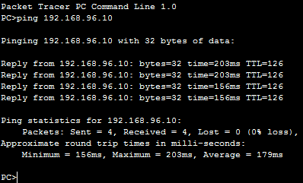

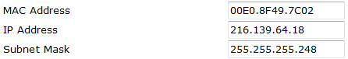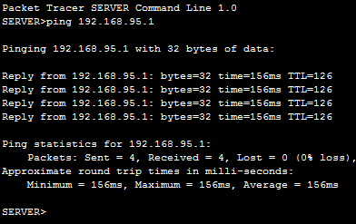

RT01 router internettoegang

## Test 2: Printer

**Doelstelling:**

Deze test heeft als doelstelling dat volgens het AGDLP-principe de juiste groepen toegang en prioritering hebben tot de printer, die beschreven zijn in het technische ontwerp.

**Resultaat:**

Het is gelukt om de groepen aan te maken en de rechten op de netwerkprinter te plaatsen. De rechten zijn volgens het technische ontwerp ingesteld op de printer. Verder is het ook gelukt om de prioritering te configureren. Nu heeft de groep sales voorrang om te kunnen printen.

**Uitvoering:**

In de testomgeving zijn de gebruikers toegevoegd aan de juiste groep d.m.v. users and computers. Vervolgens is de netwerkprinter aangemaakt. De printer is vervolgens verdeeld onder de categorieën low, medium en high. De gebruikers zijn vervolgens verdeeld onder de juiste printer met de rechten die beschreven staan in het technische ontwerp. Vervolgens zijn de printer priority ingesteld. Toen is er ingelogd onder de gebruiker mgrotski van de groep sales en is de printer High toegevoegd. Er is daarna ingelogd met de gebruiker jlangen van de groep Planning CS. Er is geprobeerd de printer High toe te voegen, maar dat lukte niet. De high printer

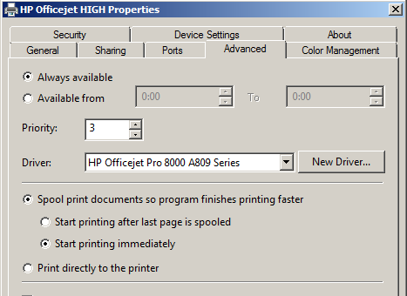

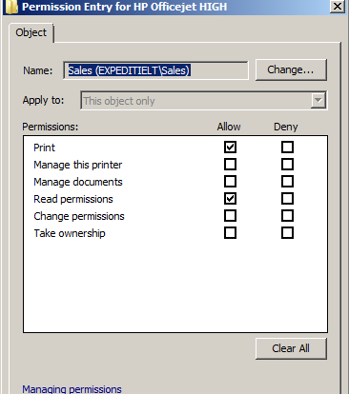

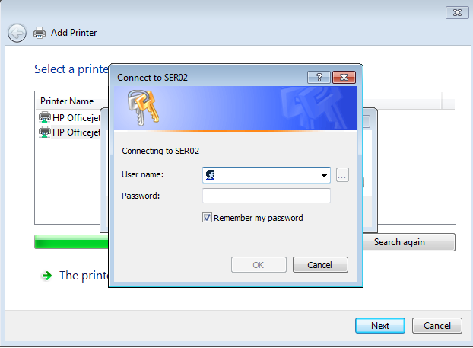

## Test 3: Database gegevens opvragen

**Doelstelling:**

Deze test heeft als doelstelling dat het management informatie kan verkrijgen op de vragen die op pagina 4 van dit document beschreven zijn.

**Resultaat:**

Het is gelukt om op elke vraag de gegevens erbij te kunnen halen.

**Uitvoering:**

In de testomgeving is Microsoft access geïnstalleerd. Vervolgens is er een SQL server 2008 R2 binnen het domein geïnstalleerd, zodat het SQL script geïmporteerd kan worden. In de SQL server zijn er vervolgens scripts ingevoerd om de informatie te verkrijgen. Deze scripts worden in Microsoft Access verwerkt d.m.v. het aanmaken van een query en daar na SQL weergaven het script te plaatsen.

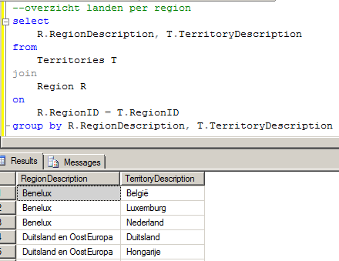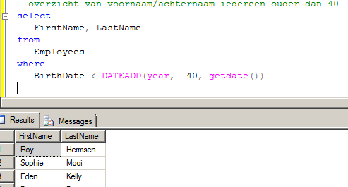

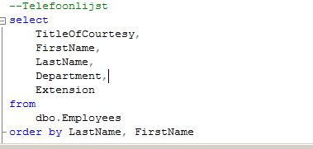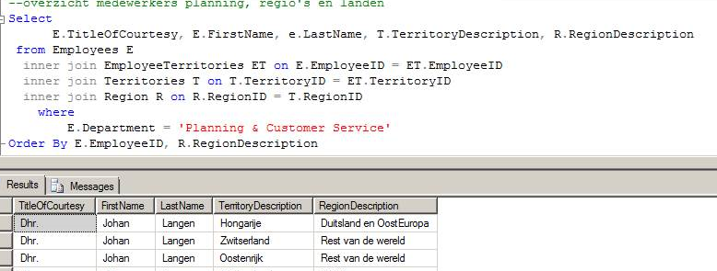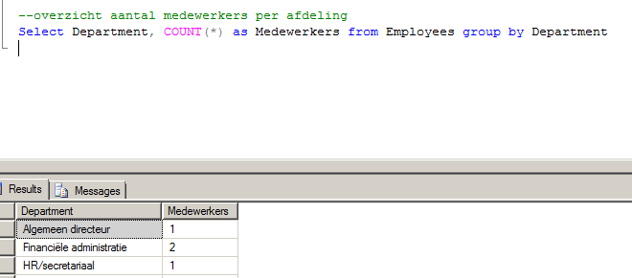

# Conclusie en advies

On the basis of the test results I can conclude that the test phase successful was. The only thing I haven’t simulate was the internet access, because I haven’t any idea how the infrastructure of the ISP look like. You can read the explanation under Test 1. By the other two tests I haven’t had any problems.

I can also conclude that the test results can be implemented in the new networkinfrastructure of the company.

I advice and recommend the client that if these three parts are going to be implemented in the new networkinfrastructure of the company that the best opportunity is to do that in the weekend. The reason why you can better do that in the weekend is, because the network will be no longer operational during the implementation and I think that it will take some time to implement and test the entire network for any possible problems. Another reason is that it won’t affect the working environment, because everyone is free from work in the weekend. It’s better to take some time to test after the implementation, so that there cann’t goes anything wrong when the new workweek begins.